AQUILA

Idyllisch 4-Zimmer Rustico in der Natur

sehr sonnig, ruhig mit kleinem Garten und Terrasse ……………………………..……………………………………………..…………..………………..……..…..……..………………………………………………………………...

rustico di 4 loc. immerso nella natura

molto soleggiata, tranquilla con piccolo giardino e patio

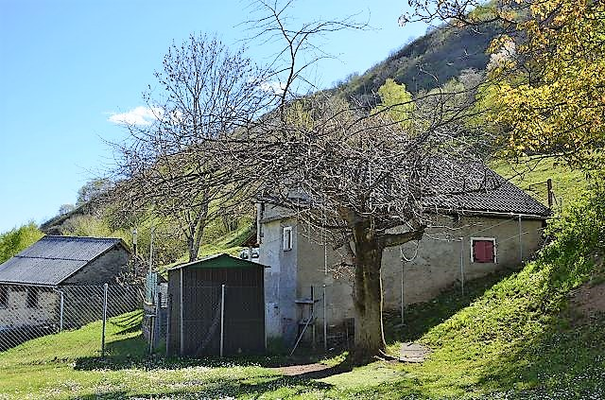

4180/3716

Fr. 190‘000.--

Standort | Umgebung
Eckdaten | Ausstattung

Wohnfläche: ca. 118 m2
Rustikale Fläche: ca. 55 m2
Etagen: 2
Zustand: gut
Zweitwohnsitz: ja
Wasser: ja
Strom: ja, Solarpanel
Heizung: Holzofen
Parkplatz: 100 m vom Haus entfernt

6719 Aquila

Region: Blenio
Lage: sehr sonnig und ruhig
Aussicht: schöne Aussicht
Schulen: in Olivone
Einkäufe: in Aquila, Olivone, Dangio-Torre
Öffentliche Verkehrsmittel: 2,5 km
Entfernung zur nächsten Stadt: 21 km
Entfernung zur Autobahn: 21 km

Beschreibung

Dieses 4 -Zimmer-Rustico befindet sich in sehr sonniger und ruhiger Lage oberhalb von Aquila im schönen Bleniotal.

Das rustikale Haus befindet sich in einem guten Allgemeinzustand. Die Einrichtung ist im rustikalen Stil gehalten, wie es sich für ein Berghaus gehört.

Im Erdgeschoss gibt es eine Wohn-Esszimmer-Küche mit Holzofen, zwei Schlafzimmer und ein Bad/Dusche/WC. Vom Wohnzimmer aus gelangt man in das Dachgeschoss mit einem weiteren Schlafzimmer. Darüber hinaus verfügt das Haus über einen großen Keller/Technikraum.

Außerhalb des rustikalen Hauses gibt es einen kleinen Garten, in dem zwei Liegestühle und eine Terrasse mit Granittisch und Bänken Platz finden. Von allen Seiten hat man einen schönen Blick auf die Berge, ins Tal und die Natur.

Es ist ein idealer Ort für alle, die Ruhe inmitten der unberührten Natur suchen. Rundherum können zahlreiche Wanderungen und Radtouren unternommen werden.
Im Sommer ist die rustikale Hütte leicht mit dem Auto bis zur Haustür zu erreichen. Im Winter, wenn viel Schnee liegt, kann das Auto im Dorf Aquila stehen lassen und mit dem Motorschlitten oder mit Schneeschuhen die 2 km bis zum Haus zurückgelegt werden.
In 4 Minuten erreicht man das Dorf Aquila und in 9 Minuten das Zentrum von Olivone. Im Winter kann im Skigebiet Nara Ski gefahren werden, das 20 Minuten von Rustico entfernt ist. Das Skigebiet Campo Blenio und das neue internationale Skilanglaufzentrum in Campra sind in ebenfalls 20 Minuten zu erreichen. Im nahen Acquarossa entsteht eine neue Therme.
Die Autobahn A2 und Biasca sind 21 km von Rustico entfernt. Lugano und Locarno mit ihren Seen sind in einer Stunde zu erreichen. Mit dem Postauto gelangt man von Aquila nach Biasca zum Schnellzughalt. In Aquila und den umliegenden Gemeinde sind Ladengeschäfte.

Highlights

- sehr sonnige und ruhige Lage
- schöner Panoramablick
- kleiner Garten mit Terrasse
- direkte Zufahrt im Sommer

Informazioni sull’immobile

Spazio vitale: ca 118 m2
Superficie rustico: ca 55 m2
Piani: 2
Condizione: buona
Seconda casa: si, possibile
Acqua: si
Elettricità: si, panello solare
Riscaldamento: stufa a legno
Parcheggio: a 100 m dal rustico

Ubicazione | Dintorni

6719 Aquila

Regione: Blenio
Posizione: molto soleggiata e tranquilla
Vista: bellissima vista
Scuole: ad Olivone
Acquisti: ad Aquila, Olivone, Dangio-Torre
Trasporto pubblico: 2,5 km
Distanza prossima città: 21 km
Distanza autostrada: 21 km

Descrizione dell’immobile

Questo rustico di 4 locali si trova in una posizione molto soleggiata e tranquilla sui monti di Aquila, in bellissima valle di Blenio.

Il rustico è abitabile e si trova in buone condizioni generali. L’arredamento interno è in stile rustico, adatto alla casa di montagna.
Al piano terra si trova un ambiente unico si soggiorno-sala pranzo-cucina con stufa a legno, due camere da letto ed il bagno/doccia/WC. Dal soggiorno si sale al piano mansardato con un’altra camera. Inoltre, la casa ha una grande cantina/locale tecnico.

All’esterno del rustico si trova un piccolo giardino dove c’è abbastanza spazio per mettere due sdrai ed un patio con tavolo e panchine in granito. Da ogni parte si gode di una splendida vista sulle montagne, la valle e la natura.

È un posto ideale per chi cerca la tranquillità in mezzo ad una natura intatta. Ovunque intorno si possono intraprendere numerose escursioni a piedi o con la bicicletta.
In estate il rustico è facilmente raggiungibile in auto fino alla porta di casa. In inverno in caso di molta neve si può lasciare la macchina nel paese di Aquila e salire con motoslitta o racchette per 2 km fino al rustico.
In 4 minuti si può raggiungere il paese di Aquila. In inverno si può praticare lo sci nelle aree sciistiche di Nara che dista a 20 minuti dal Rustico. Il comprensorio sciistico di Campo Blenio e il nuovo centro internazionale di sci di fondo di Campra sono a 20 minuti di distanza. Ad Acquarossa fanno una nuova therme.
L’autostrada A2 e Biasca dista a 21 km dal rustico. Le città di Lugano e Locarno sono a circa 55 minuti di distanza. Con i mezzi pubblici si arriva da Aquila a Biasca. Ad Aquila e nei villaggi dintorni sono negozi.

Highlights

- posizione molto soleggiata e tranquilla
- bella vista panoramica
- piccolo giardino con patio
- accesso diretto d’estate

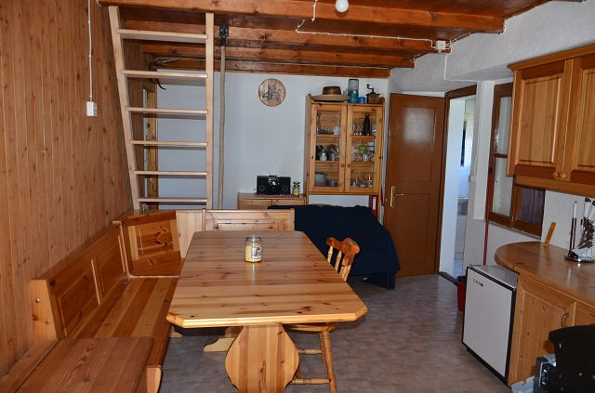

Wohn-/Essraum mit Küche / soggiorno / pranzo / cucina

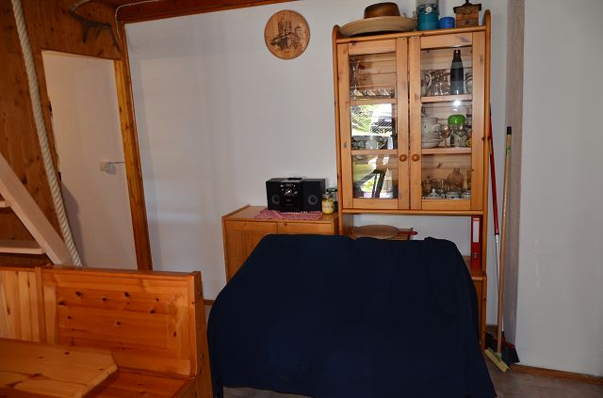

Wohbereich / soggiorno

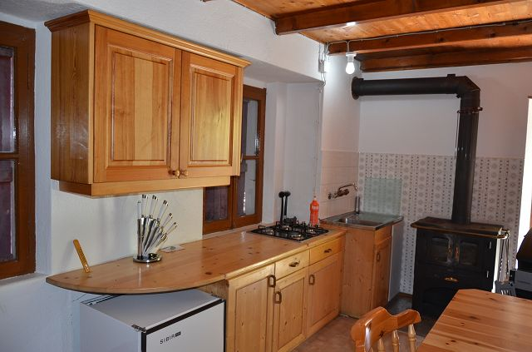

Küche / cucina
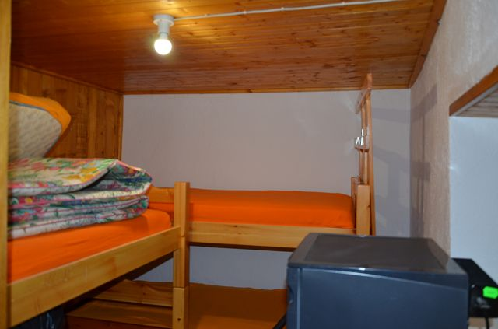

Zimmer / camera

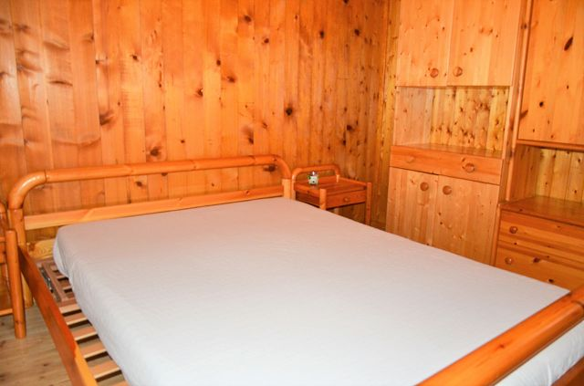

Zimmer / camera

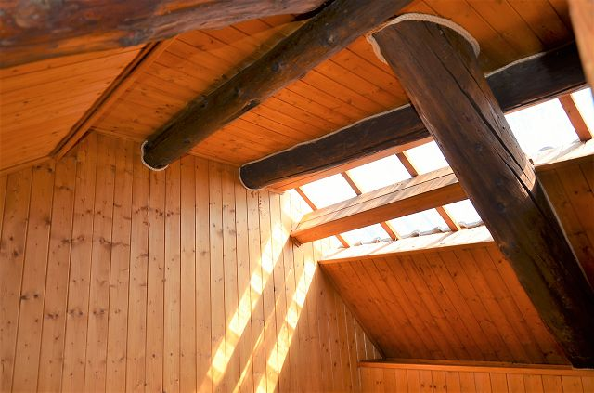

Dachzimmer / camera sotto tetto
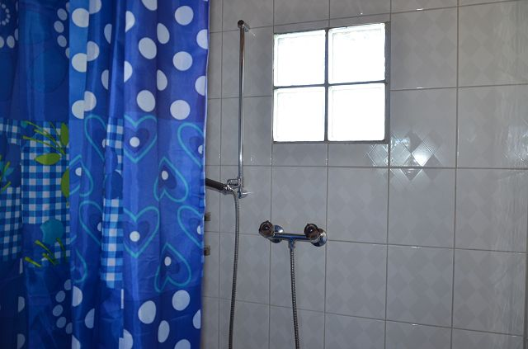

Dusche / doccia

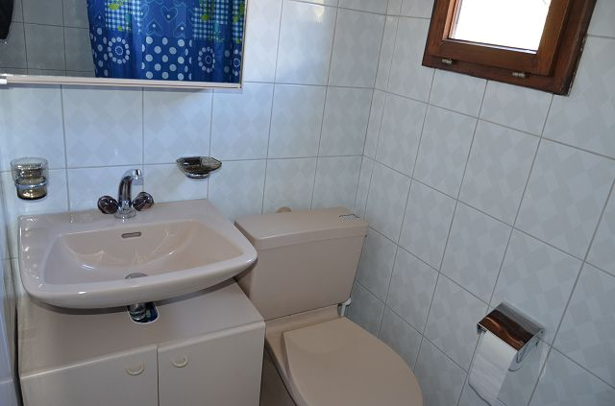

Dusche / doccia

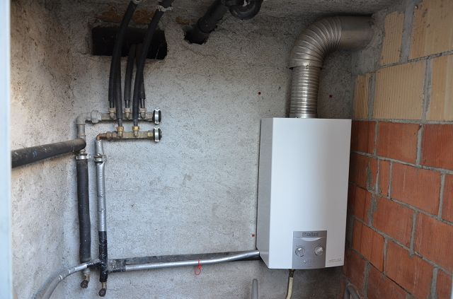

Keller / cantina
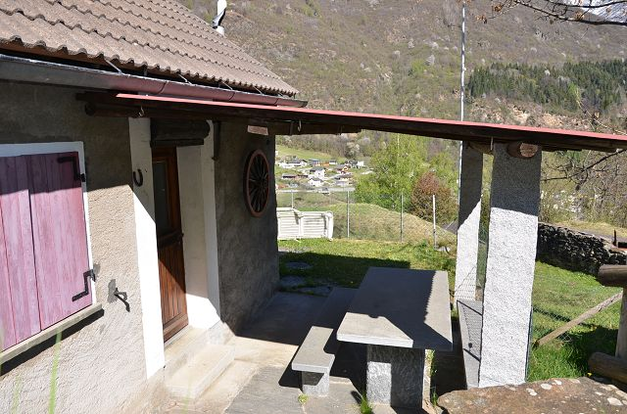

Terrasse / terrazza

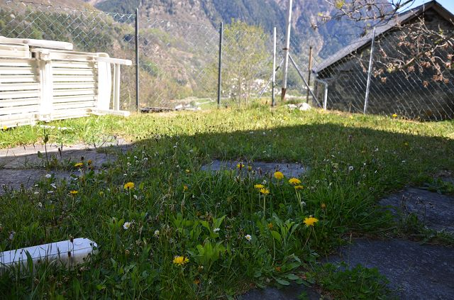

Garten / giardino

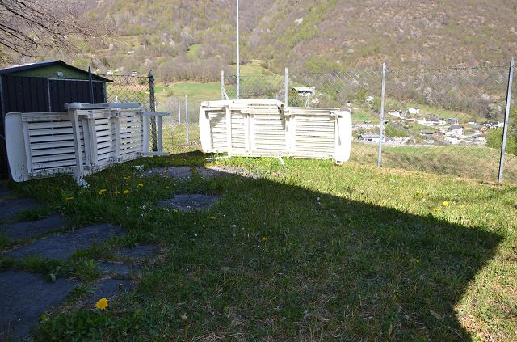

Garten / giardino
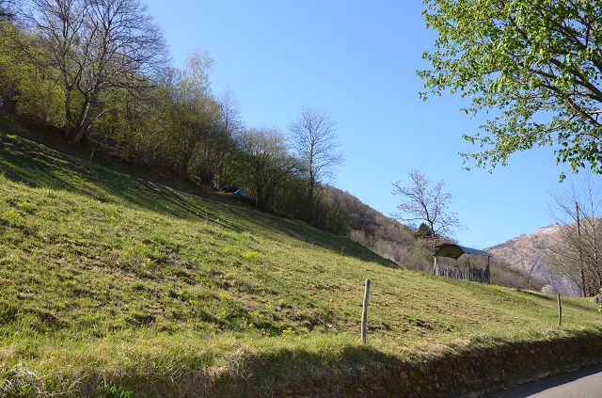

Umgebung / dintorni

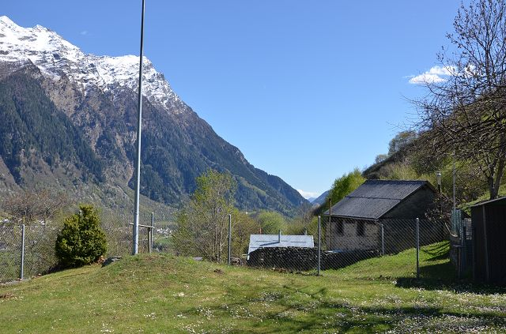

Umgebung / dintorni

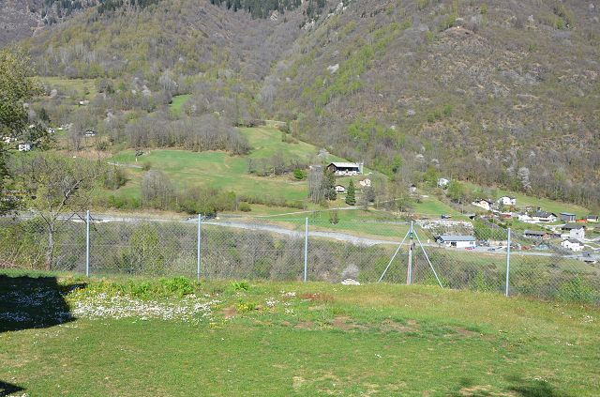

Umgebung / dintorni
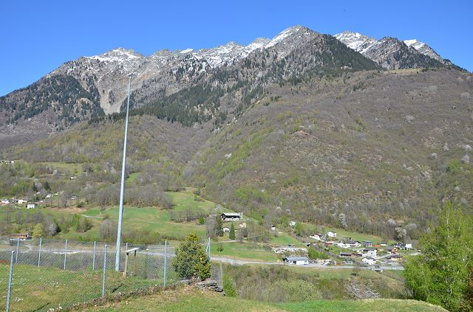

Ausblick / vista

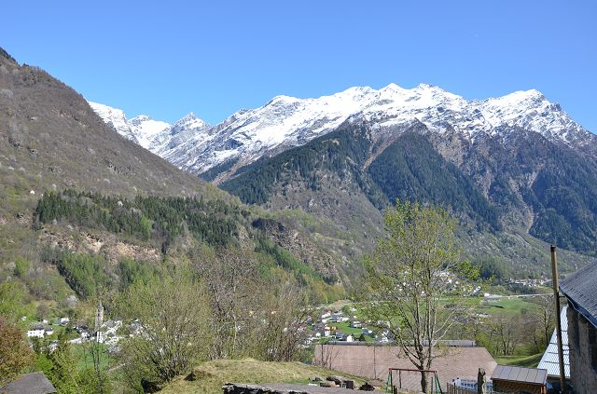

Ausblick / vista

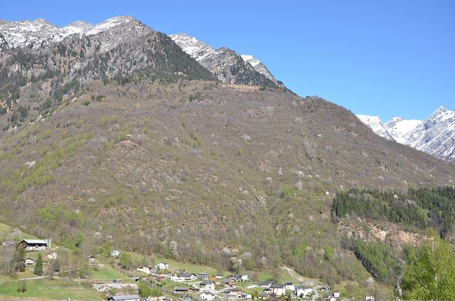

Ausblick / vista
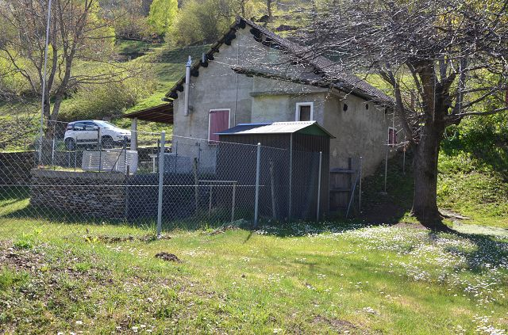

Haus / casa

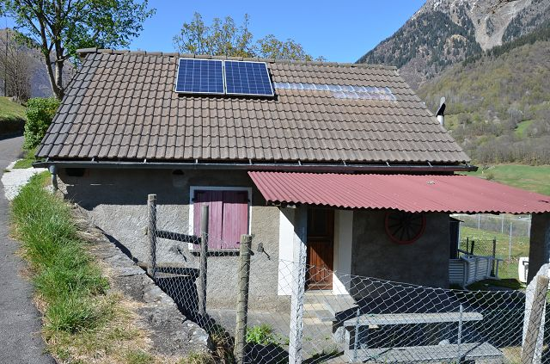

Haus mit Terrasse / casa con terrazza

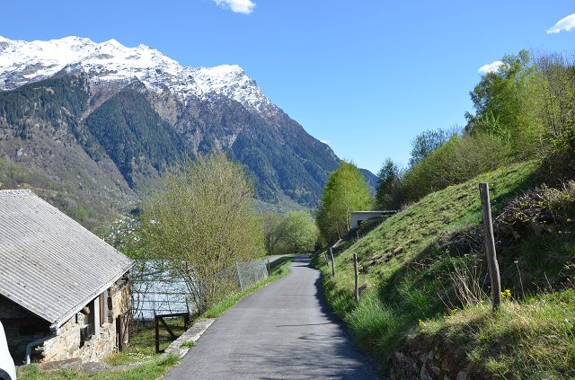

Zufahrt / accesso

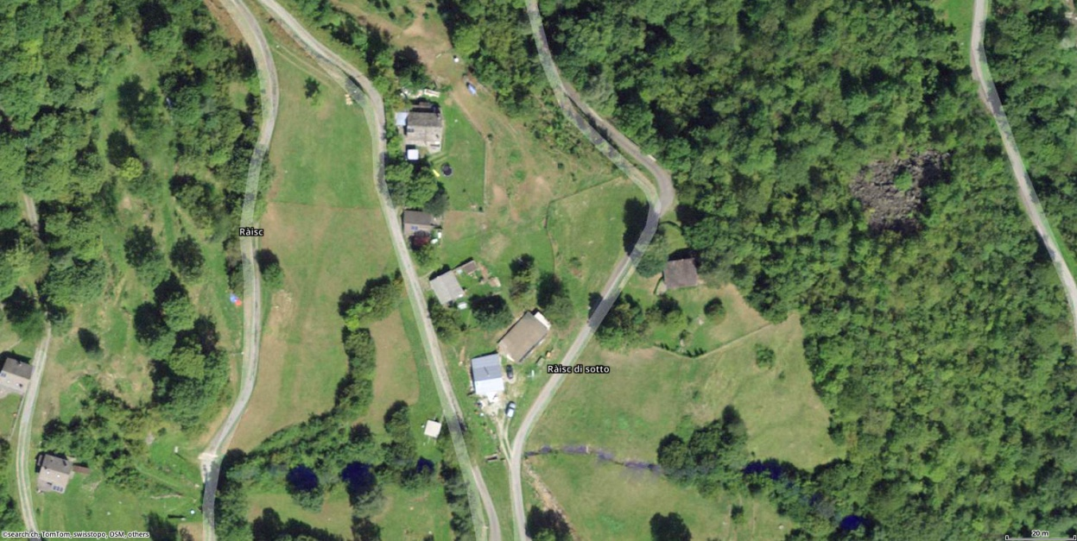

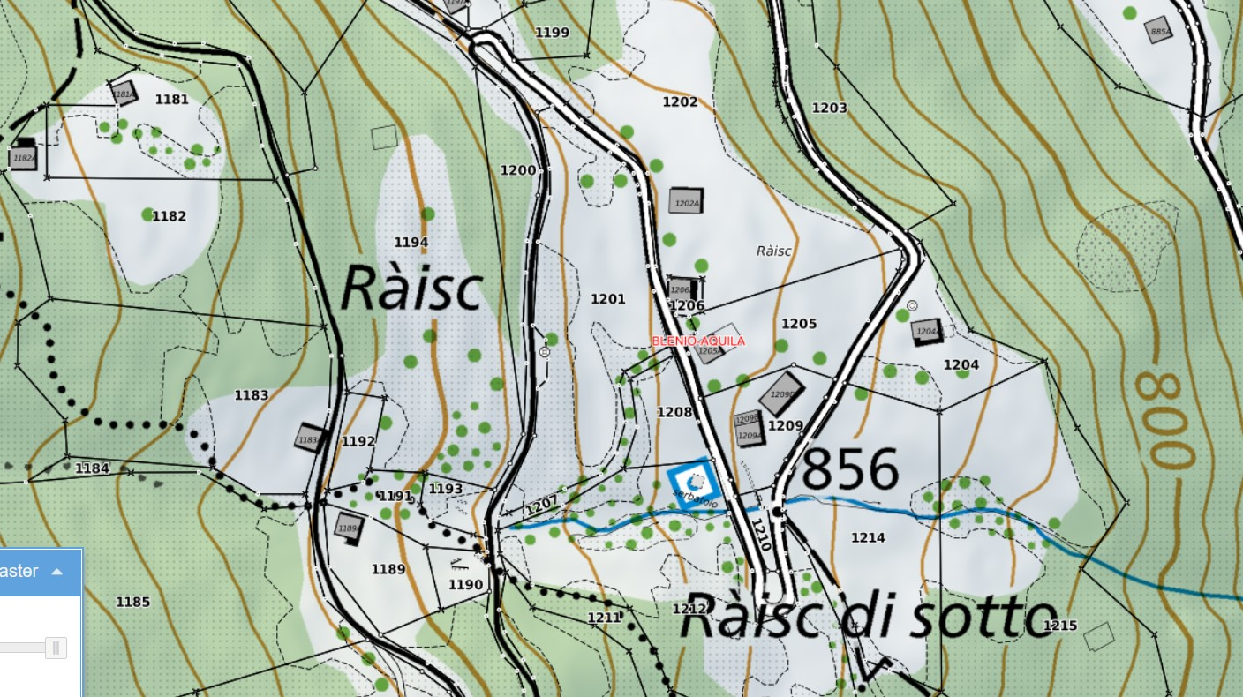

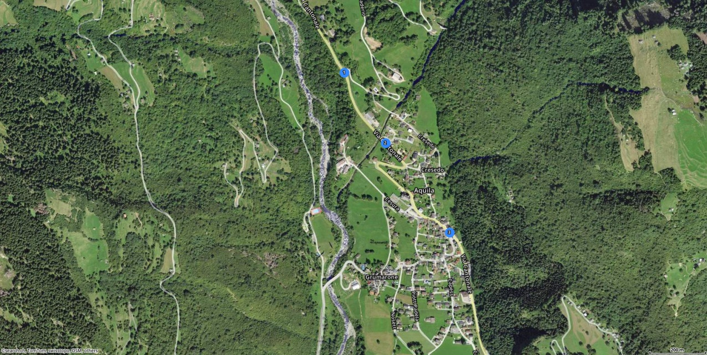

TICINO | Aquila

